虎尾小劇場｜要分組了，我會找夥伴
分組找夥伴學習單（B 讀寫版）
姓名：＿＿＿＿＿＿＿＿ 日期：＿＿＿月＿＿＿日
一、連連看 阿樂在做哪一步？把圖和步驟連起來。
 | ● |  | ● | 看一看
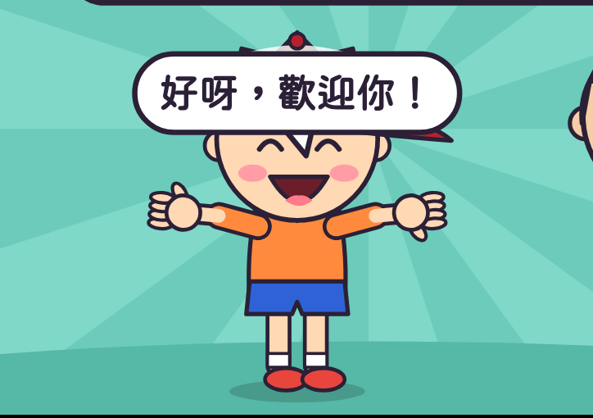 | ● |  | ● | 走過去
 | ● |  | ● | 問一問
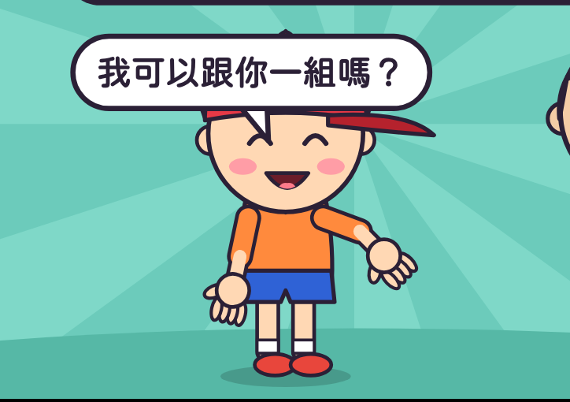 | ● |  | ● | 說歡迎
二、連連看 把不好的話，和「好好說」的話連起來。
「你只能跟我一組！」 | ● |  | ● | 「老師，我還沒有夥伴，可以怎麼辦？」
「不要！你走開！」 | ● |  | ● | 「我可以跟你一組嗎？」
「沒人跟我，我不做了！」 | ● |  | ● | 「好呀，歡迎你！」

三、想一想 好的做法畫 ○，不好的做法畫 ✕。
（ ）1. 分組的時候，先看一看誰還沒有組。
（ ）2. 怕沒有人跟我一組，就用力拉同學過來。
（ ）3. 同學來問「我可以加入嗎？」，我說「好呀，歡迎你！」
（ ）4. 想跟的人已經有組了，我生氣說「不玩了！」
（ ）5. 大家都有組了，我去問老師可以怎麼辦。
四、寫一寫
1. 要分組的時候，我的心情是：（圈起來）
開心 緊張 害怕 沒感覺
2. 我想找誰當夥伴？我會怎麼問？
我會說：「＿＿＿＿＿＿＿＿＿＿＿＿＿＿＿＿＿＿＿＿」
3. 如果那一組滿了，我可以：＿＿＿＿＿＿＿＿＿＿＿＿＿＿
五、我做到了 做到幾顆星，就塗幾顆。
分組時，我不拉人、不推人。 | ☆ ☆ ☆
我會好好問：「我可以跟你一組嗎？」 | ☆ ☆ ☆
別人來問，我會說歡迎。 | ☆ ☆ ☆
老師的話：＿＿＿＿＿＿＿＿＿＿＿＿＿＿＿＿＿＿＿＿＿＿

【老師用】參考答案與使用說明
一、連連看：第1張（走路）→走過去 第2張（張開雙手說歡迎）→說歡迎 第3張（手放眉毛旁看）→看一看 第4張（「我可以跟你一組嗎？」）→問一問
二、連連看：「你只能跟我一組！」→「我可以跟你一組嗎？」 「不要！你走開！」→「好呀，歡迎你！」 「沒人跟我，我不做了！」→「老師，我還沒有夥伴，可以怎麼辦？」
三、想一想：1 ○ 2 ✕ 3 ○ 4 ✕ 5 ○
四、寫一寫：第1題先接納各種心情（緊張、害怕都可以）。第2題參考「我可以跟你一組嗎？」。第3題參考「再看一看，找別人」「問老師」。
對應課綱：特社2-Ⅱ-3、特社1-Ⅱ-1；特社B-Ⅱ-3、特社C-Ⅱ-1。

